LIETUVOS RESPUBLIKOS APLINKOS MINISTRAS

Į S A K Y M A S
DĖL NEVĖŽIO VALSTYBINIO KRAŠTOVAIZDŽIO DRAUSTINIO TVARKYMO PLANO PATVIRTINIMO

2007 m. rugpjūčio 6 d. Nr. D1-418
Vilnius

Vadovaudamasis Lietuvos Respublikos teritorijų planavimo įstatymo (Žin., 1995, Nr. 107-2391; 2004, Nr. 21-617; 2006, Nr. 66-2429; 2007, Nr. 39-1437) 18 straipsniu, 28 straipsnio 3 dalimi, Lietuvos Respublikos saugomų teritorijų įstatymo (Žin., 1993, Nr. 63-1188; 2001, Nr. 108-3902) 28 straipsnio 5, 6 dalimis ir Lietuvos Respublikos Vyriausybės 2002 m. balandžio 10 d. nutarimo Nr. 503 „Dėl įgaliojimų suteikimo įgyvendinant Lietuvos Respublikos saugomų teritorijų įstatymą“ (Žin., 2002, Nr. 40-1484; 2005, Nr. 150-5481) 1.31 punktu:
1. Tvirtinu Nevėžio valstybinio kraštovaizdžio draustinio tvarkymo planą (pridedama).
2. Pavedu Valstybinei saugomų teritorijų tarnybai prie Aplinkos ministerijos:
2.1. per 15 darbo dienų nuo šio įsakymo įsigaliojimo pateikti įregistruoti Nevėžio valstybinio kraštovaizdžio draustinio tvarkymo planą Lietuvos Respublikos teritorijų planavimo dokumentų registre;
2.2. per mėnesį nuo šio įsakymo įsigaliojimo pateikti Nevėžio valstybinio kraštovaizdžio draustinio tvarkymo planą suinteresuotoms ministerijoms, kitoms valstybės institucijoms, taip pat Kauno miesto ir Kauno rajono savivaldybėms;
2.3. organizuoti Nevėžio valstybinio kraštovaizdžio draustinio tvarkymo plano įgyvendinimą.

APLINKOS MINISTRAS ARŪNAS KUNDROTAS
______________

PATVIRTINTA
Lietuvos Respublikos aplinkos ministro
2007 m. rugpjūčio 6 d. įsakymu Nr. D1-418

NEVĖŽIO KRAŠTOVAIZDŽIO DRAUSTINIO TVARKYMO PLANAS
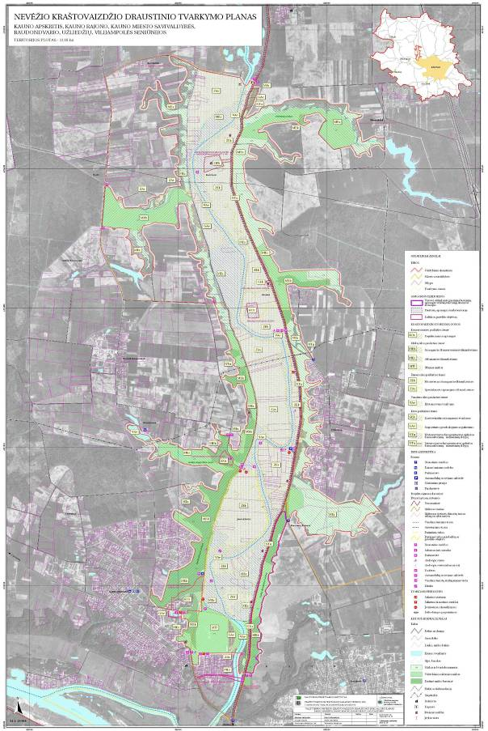

NEVĖŽIO KRAŠTOVAIZDŽIO DRAUSTINIO TVARKYMO PLANO AIŠKINAMOJO RAŠTO PAGRINDINIAI TEIGINIAI

I. BENDROSIOS NUOSTATOS

1. Nevėžio kraštovaizdžio draustinio tvarkymo planas nustato teritorijos naudojimo pobūdį ir apsaugos reglamentą, numato draustinio tvarkymo priemones, pateikia pasiūlymus pažintinio turizmo ir kitos rekreacinės infrastruktūros plėtrai.
2. Nevėžio kraštovaizdžio draustinio tvarkymo plano tikslai:
2.1. nustatyti teritorijos tvarkymo principus ir kraštovaizdžio tvarkymo zonas;
2.2. numatyti teritorijos tvarkymo reglamentus, apsaugos ir tvarkymo priemones, patikslinti teritorijos aplinkosaugos, kultūros paveldo, rekreacijos, miškų ūkio vystymo kryptis;
2.3. išnagrinėti žemėnaudas, numatyti jų transformavimo galimybes;
2.4. numatyti reikiamą infrastruktūrą pažintiniam turizmui organizuoti.

II. TERITORIJOS TVARKOMASIS ZONAVIMAS

3. Nevėžio valstybinio kraštovaizdžio draustinio tvarkymo plane pagal Saugomų teritorijų tipinius apsaugos reglamentus, patvirtintus Lietuvos Respublikos Vyriausybės 2004 m. rugpjūčio 19 d. nutarimu Nr. 996 (Žin., 2004, Nr. 131-4704), nustatomos šios kraštovaizdžio tvarkymo zonos:
3.1. konservacinės paskirties žemės kraštovaizdžio tvarkymo zonos: gamtos ir kultūros paveldo objektų teritorijų tvarkymo zonų grupėje nustatoma reguliuojamos apsaugos (KOr) kraštovaizdžio tvarkymo zona;
3.2. miškų ūkio paskirties žemės kraštovaizdžio tvarkymo zonos: ekosistemų apsaugos miškų kraštovaizdžio tvarkymo zonų grupėje nustatoma išsaugančio (konservacinio) ūkininkavimo (MEk) kraštovaizdžio tvarkymo zona ir atkuriančio ūkininkavimo (MEr) kraštovaizdžio tvarkymo zona; ūkinių miškų (MŪ) kraštovaizdžio tvarkymo zona;
3.3. žemės ūkio paskirties žemės kraštovaizdžio tvarkymo zonos: ekosistemas saugančių agrarinių teritorijų tvarkymo zonų grupėje nustatoma ekosistemas išsaugančio (konservacinio) ūkininkavimo (ŽEk) kraštovaizdžio tvarkymo zona; apsauginių agrarinių teritorijų kraštovaizdžio tvarkymo zonų grupėje nustatoma specializuoto apsauginio ūkininkavimo (ŽAs) kraštovaizdžio tvarkymo zona;
3.4. kitos paskirties žemės kraštovaizdžio tvarkymo zonos: apsauginių teritorijų miestų, miestelių, kaimų ar jų dalių kraštovaizdžio tvarkymo zonų grupėje nustatoma sugriežtinto geoekologinio reguliavimo (GAe) kraštovaizdžio tvarkymo zona; komunikacinės-inžinerinės paskirties žemės kraštovaizdžio tvarkymo zonų grupėje nustatoma ekstensyviai technogenizuotos aplinkos komunikacinių-inžinerinių sklypų (NTn) kraštovaizdžio tvarkymo zona ir intensyviai technogenizuotos aplinkos komunikacinių-inžinerinių sklypų (NTu) kraštovaizdžio tvarkymo zona;
3.5. vandens ūkio paskirties žemės kraštovaizdžio tvarkymo zonos: bendro naudojimo (bendrosios apsaugos) vandenų kraštovaizdžio tvarkymo zonų grupėje nustatoma ekstensyvaus apsauginio ūkininkavimo (VAe) kraštovaizdžio tvarkymo zona.

III. APSAUGOS IR TVARKYMO PRIEMONĖS

4. Liedos (Romainių) miško tvarkymo plano brėžinyje pažymėtoje Europos Bendrijos svarbos vietovėje, atitinkančioje gamtinių buveinių apsaugai svarbių teritorijų atrankos kriterijus, siekiant išsaugoti Europos Bendrijos svarbos buveines (9160 Skroblynai; 9181 Griovų ir šlaitų miškai; 91E0 Aliuviniai miškai) draudžiama: šalinti buveinėse susidarančią negyvą medieną; ardyti miško paklotę, žolių, samanų, kerpių ar krūmokšnių dangą; kirsti medžius ir krūmus (išskyrus kenkėjų išplitimo židinius, saugomų teritorijų planavimo dokumentuose, miškotvarkos projektuose numatytus atvejus, kuriais siekiama atkurti ar pagerinti tipingą buveinės struktūrą); keisti hidrografinį režimą, išskyrus saugomų teritorijų planavimo dokumentuose nustatytas priemones; tręšti. Skatinama: nenaudoti pesticidų; palaikyti būdingą medynų rūšinę sudėtį ir medynų vertikaliąją struktūrą.
5. Tvarkymo plane pažymėtoje paukščių apsaugai svarbioje teritorijoje (LTKAUB004), siekiant išsaugoti retą griežlių rūšį, draudžiama: keisti pagrindinę tikslinę žemės paskirtį, išskyrus keitimą į konservacinę paskirtį ir tvarkymo plane numatytais atvejais, kai to reikia draustinio apsaugai ir tvarkymui; paversti pievas ir ganyklas ariama žeme; įveisti mišką. Skatinama: atkurti nusausintų biotopų hidrologinį režimą; ekologiškai ūkininkauti; taikyti ekologiškas šienavimo technologijas; reguliuoti lapių, mangutų, šernų, kranklių, pilkųjų varnų gausą; šalinti sumedėjusią augaliją ir nendres; nenaudoti pesticidų; ekstensyviai ganyti galvijus ir šienauti rankiniu būdu; pradėti šienauti po liepos 1 d.; pradėti ganyti galvijus ne anksčiau kaip birželio 15 d.
6. Vykdyti kraštovaizdžio formavimo kirtimus, kurių tikslas – iš supančios aplinkos išskirti Bernatonių piliakalnį ir pritaikyti jį lankymui.
7. Siekiant išsaugoti Bivylių senkapius, jų teritorijoje skatinti šienavimą ir ganymą.
8. Norint išsaugoti vertingą kraštovaizdį ir draustinyje esančius kultūros paveldo objektus, sudaryti sąlygas lankytojams pasiekti (matyti) visus lankytinus objektus ir rekreacijos tikslams įgyvendinti, tvarkymo plane nurodytose vietose numatyta: įrengti pažintinį taką; poilsio vietas su takais; išsilaipinimo vietas vandens turistams; atokvėpio vietas; nacionalinę ir vietinę dviračių trasas; automobilių stovėjimo aikšteles; pastatyti draustinio ženklus ir informacinius stendus.
9. Autoturizmui plėtoti pritaikomi esami keliai.
10. Naujų sodybų kūrimas draustinio teritorijoje nenumatomas. Rekonstruojamos sodybos turi atitikti šiuos reikalavimus: gyvenamieji pastatai statomi vieno aukšto (su mansarda), ištęsto stačiakampio formos, dvišlaičiu, keturšlaičiu, pusskliautiniu stogu. Gyvenamųjų pastatų aukštis nuo pastatu užstatomo žemės sklypo vidutinės altitudės iki stogo kraigo aukščiausio taško – iki 9 m.
11. Sodybose, laikantis statybos normų, draustinio nuostatų reikalavimų ir kraštovaizdžio architektūros principų, gali būti įrengiami inžineriniai tinklai ir kitokia techninė infrastruktūra. Šie darbai vykdomi pagal atitinkamus detaliuosius ir specialiuosius planus.
12. Šalinti tvarkymo plano brėžinyje numatytus nebenaudojamus ir darkančius estetinį draustinio vaizdą statinius.
______________

